数据结构试卷（一）参考答案

- 选择题（每题2分，共20分）
1.A 2.D 3.D 4.C 5.C 6.D 7.D 8.C 9.D 10.A
二、填空题（每空1分，共26分）
  - 正确性 易读性 强壮性 高效率
  - O(n)
  - 9 3 3
  - -1 3 4 X * + 2 Y * 3 / -
  - 2n n-1 n+1
  - e 2e
  - 有向无回路
  - n(n-1)/2 n(n-1)
  - （12，40） （ ） （74） （23,55，63）
  - 增加1
  - O(log₂n) O(nlog₂n)
  - 归并
三、计算题（每题6分，共24分）
- 线性表为：（78，50，40，60，34，90）
- 邻接矩阵：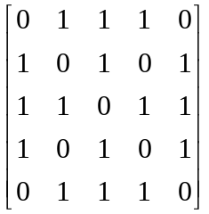
邻接表如图11所示：
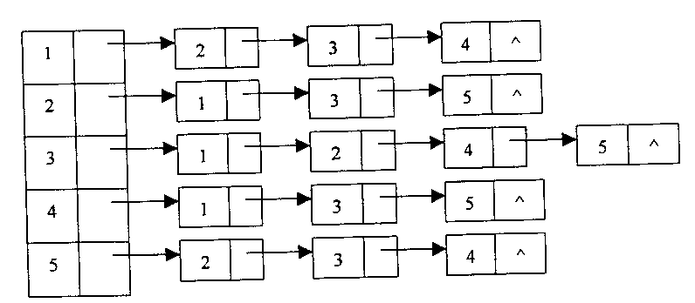
图11
- 用克鲁斯卡尔算法得到的最小生成树为：
(1,2)3, (4,6)4, (1,3)5, (1,4)8, (2,5)10, (4,7)20
- 见图12
4

4

4

4

4

2

2

2

5

5

5

2

2

8

8

4

3

5

2

8

3

4

图12

- 读算法（每题7分，共14分）
- （1）查询链表的尾结点
（2）将第一个结点链接到链表的尾部，作为新的尾结点
（3）返回的线性表为（a₂,a₃,…,a_{n},a₁）
- 递归地后序遍历链式存储的二叉树。
- 法填空（每空2分，共8 分）
true BST->left BST->right
- 编写算法（8分）
int CountX(LNode* HL,ElemType x)
{ int i=0; LNode* p=HL;//i为计数器
while(p!=NULL)
{ if (P->data==x) i++;
p=p->next;
}//while, 出循环时i中的值即为x结点个数
return i;
}//CountX

数据结构试卷（二）参考答案

一、选择题
1.D 2.B 3.C 4.A 5.A 6.C 7.B 8.C

二、填空题
- 构造一个好的HASH函数，确定解决冲突的方法
- stack.top++，stack.s[stack.top]=x
- 有序
- O(n²)，O(nlog₂n)
- N₀-1，2N₀+N₁
- d/2
- (31，38，54，56，75，80，55，63)
- (1，3，4，5，2)，(1，3，2，4，5)

三、应用题
- (22，40，45，48，80，78)，(40，45，48，80，22，78)
- q->llink=p; q->rlink=p->rlink; p->rlink->llink=q; p->rlink=q;
- 2,ASL=91*1+2*2+3*4+4*2)=25/9
- 树的链式存储结构略，二叉树略
- E={(1，3)，(1，2)，(3，5)，(5，6)，(6，4)}
- 略

四、算法设计题
- 设有一组初始记录关键字序列（K₁，K₂，…，K_{n}），要求设计一个算法能够在O(n)的时间复杂度内将线性表划分成两部分，其中左半部分的每个关键字均小于K_{i}，右半部分的每个关键字均大于等于K_{i}。
void quickpass(int r[], int s, int t)
{
int i=s, j=t, x=r[s];
while(i<j){
while (i<j && r[j]>x) j=j-1; if (i<j) {r[i]=r[j];i=i+1;}
while (i<j && r[i]<x) i=i+1; if (i<j) {r[j]=r[i];j=j-1;}
}
r[i]=x;
}
- 设有两个集合A和集合B，要求设计生成集合C=A∩B的算法，其中集合A、B和C用链式存储结构表示。
typedef struct node {int data; struct node *next;}lklist;
void intersection(lklist *ha,lklist *hb,lklist *&hc)
{
lklist *p,*q,*t;
for(p=ha,hc=0;p!=0;p=p->next)
{ for(q=hb;q!=0;q=q->next) if (q->data==p->data) break;
if(q!=0){ t=(lklist *)malloc(sizeof(lklist)); t->data=p->data;t->next=hc; hc=t;}
}
}

数据结构试卷（三）参考答案

一、选择题
1.B 2.B 3.A 4.A 5.A
6.B 7.D 8.C 9.B 10.D
第3小题分析：首先用指针变量q指向结点A的后继结点B，然后将结点B的值复制到结点A中，最后删除结点B。
第9小题分析：9快速排序、归并排序和插入排序必须等到整个排序结束后才能够求出最小的10个数，而堆排序只需要在初始堆的基础上再进行10次筛选即可，每次筛选的时间复杂度为O(log₂n)。

二、填空题
- 顺序存储结构、链式存储结构
- 9，501
- 5
- 出度，入度
- 0
- e=d
- 中序
- 7
- O(1)
- i/2，2i+1
- (5，16，71，23，72，94，73)
- (1，4，3，2)
- j+1，hashtable[j].key==k
- return(t)，t=t->rchild
第8小题分析：二分查找的过程可以用一棵二叉树来描述，该二叉树称为二叉判定树。在有序表上进行二分查找时的查找长度不超过二叉判定树的高度1+log₂n。

三、计算题
1．
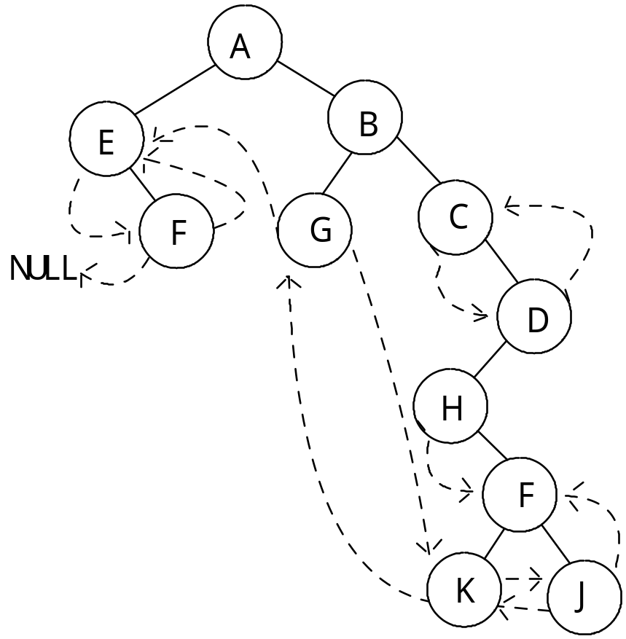
2、H(36)=36 mod 7=1; H_{１}(22)=(1+1) mod 7=2; ….冲突
H(15)=15 mod 7=1;….冲突 H₂(22)=(2+1) mod 7=3;
H_{１}(15)=(1+1) mod 7=2;
H(40)=40 mod 7=5;
H(63)=63 mod 7=0;
H(22)=22 mod 7=1; ….冲突
（1） 0 1 2 3 4 5 6
63 | 36 | 15 | 22 |  | 40
（2）ASL=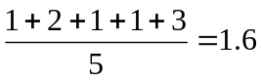
3、(8,9,4,3,6,1),10,(12,18,18)
(1,6,4,3),8,(9),10,12,(18,18)
1,(3,4,6),8,9,10,12,18,(18)
1,3,(4,6),8,9,10,12,18,18
1,3, 4,6,8,9,10,12,18,18

四、算法设计题
- 设计在单链表中删除值相同的多余结点的算法。
typedef int datatype;
typedef struct node {datatype data; struct node *next;}lklist;
void delredundant(lklist *&head)
{
lklist *p,*q,*s;
for(p=head;p!=0;p=p->next)
{
for(q=p->next,s=q;q!=0; )
if (q->data==p->data) {s->next=q->next; free(q);q=s->next;}
else {s=q,q=q->next;}
}
}
- 设计一个求结点x在二叉树中的双亲结点算法。
typedef struct node {datatype data; struct node *lchild,*rchild;} bitree;
bitree *q[20]; int r=0,f=0,flag=0;
void preorder(bitree *bt, char x)
{
if (bt!=0 && flag==0)
if (bt->data==x) { flag=1; return;}
else {r=(r+1)% 20; q[r]=bt; preorder(bt->lchild,x); preorder(bt->rchild,x); }
}
void parent(bitree *bt,char x)
{
int i;
preorder(bt,x);
for(i=f+1; i<=r; i++) if (q[i]->lchild->data==x || q[i]->rchild->data) break;
if (flag==0) printf("not found x\n");
else if (i<=r) printf("%c",bt->data); else printf("not parent");
}

数据结构试卷（四）参考答案

一、选择题
1．C 2．D 3．D 4．B 5．C
6．A 7．B 8．A 9．C 10．A

二、填空题
- O(n²)，O(nlog₂n)
- p>llink->rlink=p->rlink; p->rlink->llink=p->rlink
- 3
- 2^{k-1}
- n/2
- 50，51
- m-1，(R-F+M)%M
- n+1-i，n-i
- (19，18，16，20，30，22)
- (16，18，19，20，32，22)
- A[i][j]=1
- 等于
- BDCA
- hashtable[i]=0，hashtable[k]=s

三、计算题
1．
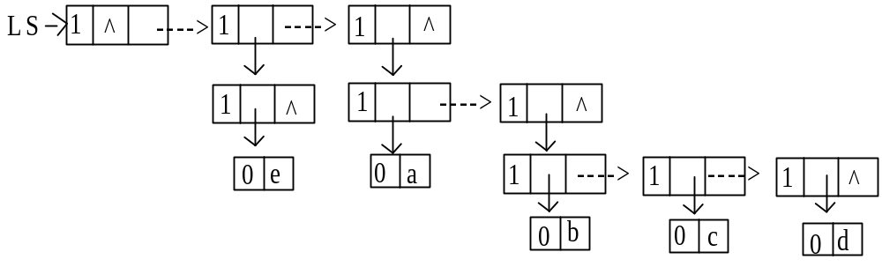
2．
(1) ABCDEF; BDEFCA；(2) ABCDEFGHIJK; BDEFCAIJKHG林转换为相应的二叉树；
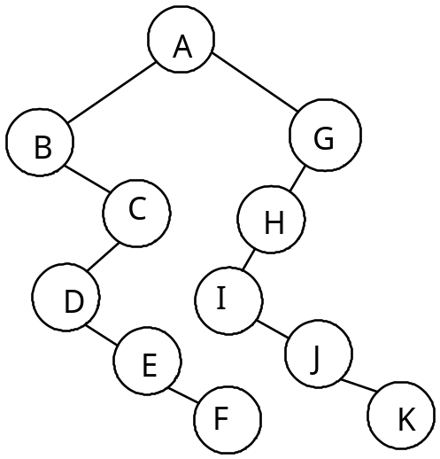
3．H(4)=H(5)=0,H(3)=H(6)=H(9)=2,H(8)=3,H(2)=H(7)=6
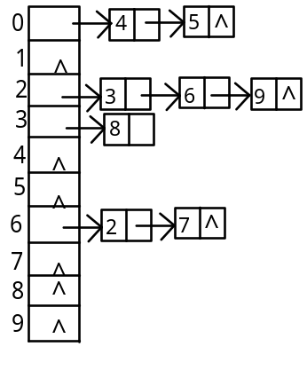
四、算法设计题
- 设单链表中有仅三类字符的数据元素(大写字母、数字和其它字符)，要求利用原单链表中结点空间设计出三个单链表的算法，使每个单链表只包含同类字符。
typedef char datatype;
typedef struct node {datatype data; struct node *next;}lklist;
void split(lklist *head,lklist *&ha,lklist *&hb,lklist *&hc)
{
lklist *p; ha=0,hb=0,hc=0;
for(p=head;p!=0;p=head)
{
head=p->next; p->next=0;
if (p->data>='A' && p->data<='Z') {p->next=ha; ha=p;}
else if (p->data>='0' && p->data<='9') {p->next=hb; hb=p;} else {p->next=hc; hc=p;}
}
}
- 设计在链式存储结构上交换二叉树中所有结点左右子树的算法。
typedef struct node {int data; struct node *lchild,*rchild;} bitree;
void swapbitree(bitree *bt)
{
bitree *p;
if(bt==0) return;
swapbitree(bt->lchild); swapbitree(bt->rchild);
p=bt->lchild; bt->lchild=bt->rchild; bt->rchild=p;
}
- 在链式存储结构上建立一棵二叉排序树。
#define n 10
typedef struct node{int key; struct node *lchild,*rchild;}bitree;
void bstinsert(bitree *&bt,int key)
{
if (bt==0){bt=(bitree *)malloc(sizeof(bitree)); bt->key=key;bt->lchild=bt->rchild=0;}
else if (bt->key>key) bstinsert(bt->lchild,key); else bstinsert(bt->rchild,key);
}
void createbsttree(bitree *&bt)
{
int i;
for(i=1;i<=n;i++) bstinsert(bt,random(100));
}

数据结构试卷（五）参考答案

一、选择题
1．A 2．B 3．A 4．A 5．D
6．B 7．B 8．B 9．C 10．C

二、填空题
- top1+1=top2
- 可以随机访问到任一个顶点的简单链表
- i(i+1)/2+j-1
- FILO，FIFO
- ABDECF，DBEAFC，DEBFCA
- 8，64
- 出度，入度
- k_{i}<=k_{2i} && k_{i}<=k_{2i+1}
- n-i，r[j+1]=r[j]
- mid=(low+high)/2，r[mid].key>k

三、应用题
- DEBCA
- E={(1,5),(5,2),(5,3),(3,4)},W=10
- ASL=(1*1+2*2+3*4)/7=17/7
- ASL1=7/6，ASL2=4/3
四、算法设计题
- 设计判断两个二叉树是否相同的算法。
typedef struct node {datatype data; struct node *lchild,*rchild;} bitree;
int judgebitree(bitree *bt1,bitree *bt2)
{
if (bt1==0 && bt2==0) return(1);
else if (bt1==0 || bt2==0 ||bt1->data!=bt2->data) return(0);
else return(judgebitree(bt1->lchild,bt2->lchild)*judgebitree(bt1->rchild,bt2->rchild));
}
- 设计两个有序单链表的合并排序算法。
void mergelklist(lklist *ha,lklist *hb,lklist *&hc)
{
lklist *s=hc=0;
while(ha!=0 && hb!=0)
if(ha->data<hb->data){if(s==0) hc=s=ha; else {s->next=ha; s=ha;};ha=ha->next;}
else {if(s==0) hc=s=hb; else {s->next=hb; s=hb;};hb=hb->next;}
if(ha==0) s->next=hb; else s->next=ha;
}

数据结构试卷（六）参考答案

一、选择题
1．D 2．A 3．A 4．A 5．D
6．D 7．B 8．A 9．C 10．B
11．C 12．A 13．B 14．D 15．B

二、判断题
1．错 2．对 3．对 4．对 5．错
6．错 7．对 8．错 9．对 10．对

三、填空题
- O(n)
- s->next=p->next; p->next=s
- (1，3，2，4，5)
- n-1
- 129
- F==R
- p->lchild==0&&p->rchild==0
- O(n²)
- O(nlog₂n)， O(n)
- 开放定址法，链地址法

四、算法设计题
- 设计在顺序有序表中实现二分查找的算法。
struct record {int key; int others;};
int bisearch(struct record r[ ], int k)
{
int low=0,mid,high=n-1;
while(low<=high)
{
mid=(low+high)/2;
if(r[mid].key==k) return(mid+1); else if(r[mid].key>k) high=mid-1; else low=mid+1;
}
return(0);
}
- 设计判断二叉树是否为二叉排序树的算法。
int minnum=-32768,flag=1;
typedef struct node{int key; struct node *lchild,*rchild;}bitree;
void inorder(bitree *bt)
{
if (bt!=0) {inorder(bt->lchild); if(minnum>bt->key)flag=0; minnum=bt->key;inorder(bt->rchild);}
}
- 在链式存储结构上设计直接插入排序算法
void straightinsertsort(lklist *&head)
{
lklist *s,*p,*q; int t;
if (head==0 || head->next==0) return;
else for(q=head,p=head->next;p!=0;p=q->next)
{
for(s=head;s!=q->next;s=s->next) if (s->data>p->data) break;
if(s==q->next)q=p;
else{q->next=p->next; p->next=s->next; s->next=p; t=p->data;p->data=s->data;s->data=t;}
}
}

数据结构试卷（七）参考答案

一、选择题
1．B 2．B 3．C 4．B 5．B
6．A 7．C 8．C 9．B 10．D

二、判断题
1．对 2．对 3．对 4．对 5．对
6．对 7．对 8．错 9．错 10．错

三、填空题
- s->left=p，p->right
- n(n-1)，n(n-1)/2
- n/2
- 开放定址法，链地址法
- 14
- 2^{h-1}，2^{h}-1
- (12，24，35，27，18，26)
- (12，18，24，27，35，26)
- 5
- i<j && r[i].key<x.key，r[i]=x

四、算法设计题
- 设计在链式结构上实现简单选择排序算法。
void simpleselectsorlklist(lklist *&head)
{
lklist *p,*q,*s; int min,t;
if(head==0 ||head->next==0) return;
for(q=head; q!=0;q=q->next)
{
min=q->data; s=q;
for(p=q->next; p!=0;p=p->next) if(min>p->data){min=p->data; s=p;}
if(s!=q){t=s->data; s->data=q->data; q->data=t;}
}
}
- 设计在顺序存储结构上实现求子串算法。
void substring(char s[ ], long start, long count, char t[ ])
{
long i,j,length=strlen(s);
if (start<1 || start>length) printf("The copy position is wrong");
else if (start+count-1>length) printf("Too characters to be copied");
else { for(i=start-1,j=0; i<start+count-1;i++,j++) t[j]=s[i]; t[j]= '\0';}
}
- 设计求结点在二叉排序树中层次的算法。
int lev=0;
typedef struct node{int key; struct node *lchild,*rchild;}bitree;
void level(bitree *bt,int x)
{
if (bt!=0)
{lev++; if (bt->key==x) return; else if (bt->key>x) level(bt->lchild,x); else level(bt->rchild,x);}
}

数据结构试卷（八）参考答案

一、选择题
1．C 2．C 3．C 4．B 5．B
6．C 7．B 8．C 9．A 10．A

二、判断题
1．对 2．错 3．对 4．错 5．错
6．对 7．对 8．对 9．对 10．对

三、填空题
- (49，13，27，50，76，38，65，97)
- t=(bitree *)malloc(sizeof(bitree))，bstinsert(t->rchild,k)
- p->next=s
- head->rlink，p->llink
- CABD
- 1，16
- 0
- (13，27，38，50，76，49，65，97)
- n-1
- 50

四、算法设计题
- 设计一个在链式存储结构上统计二叉树中结点个数的算法。
void countnode(bitree *bt,int &count)
{
if(bt!=0)
{count++; countnode(bt->lchild,count); countnode(bt->rchild,count);}
}
- 设计一个算法将无向图的邻接矩阵转为对应邻接表的算法。
typedef struct {int vertex[m]; int edge[m][m];}gadjmatrix;
typedef struct node1{int info;int adjvertex; struct node1 *nextarc;}glinklistnode;
typedef struct node2{int vertexinfo;glinklistnode *firstarc;}glinkheadnode;
void adjmatrixtoadjlist(gadjmatrix g1[ ],glinkheadnode g2[ ])
{
int i,j; glinklistnode *p;
for(i=0;i<=n-1;i++) g2[i].firstarc=0;
for(i=0;i<=n-1;i++) for(j=0;j<=n-1;j++)
if (g1.edge[i][j]==1)
{
p=(glinklistnode *)malloc(sizeof(glinklistnode));p->adjvertex=j;
p->nextarc=g[i].firstarc; g[i].firstarc=p;
p=(glinklistnode *)malloc(sizeof(glinklistnode));p->adjvertex=i;
p->nextarc=g[j].firstarc; g[j].firstarc=p;
}
}

数据结构试卷（九）参考答案

一、选择题
1．A 2．A 3．A 4．C 5．D
6．D 7．C 8．B 9．C 10．A
11．C 12．C 13．D 14．A 15．A

二、填空题
- p->next，s->data
- 50
- m-1
- 6，8
- 快速，堆
- 19/7
- CBDA
- 6
- (24，65，33，80，70，56，48)
- 8

三、判断题
1．错 2．对 3．对 4．对 5．错
6．错 7．对 8．对 9．错 10．对
四、算法设计题
- 设计计算二叉树中所有结点值之和的算法。
void sum(bitree *bt,int &s)
{
if(bt!=0) {s=s+bt->data; sum(bt->lchild,s); sum(bt->rchild,s);}
}
- 设计将所有奇数移到所有偶数之前的算法。
void quickpass(int r[], int s, int t)
{
int i=s,j=t,x=r[s];
while(i<j)
{
while (i<j && r[j]%2==0) j=j-1; if (i<j) {r[i]=r[j];i=i+1;}
while (i<j && r[i]%2==1) i=i+1; if (i<j) {r[j]=r[i];j=j-1;}
}
r[i]=x;
}
- 设计判断单链表中元素是否是递增的算法。
int isriselk(lklist *head)
{
if(head==0||head->next==0) return(1);else
for(q=head,p=head->next; p!=0; q=p,p=p->next)if(q->data>p->data) return(0);
return(1);
}

数据结构试卷（十）参考答案

一、选择题
1．A 2．D 3．B 4．B 5．B 6．D
7．A 8．D 9．D 10．C 11．B 12．D

二、填空题
- 4，10
- O(nlog₂n)，O(n²)
- n
- 1，2
- n(m-1)+1
- q->next
- 线性结构，树型结构，图型结构
- O(n²)， O(n+e)
- 8/3
- (38，13，27，10，65，76，97)
- (10，13，27，76，65，97，38)
- 124653
- struct node *rchild，bt=0，createbitree(bt->lchild)
- lklist，q=p

三、算法设计题
- 设计在链式存储结构上合并排序的算法。
void mergelklist(lklist *ha,lklist *hb,lklist *&hc)
{
lklist *s=hc=0;
while(ha!=0 && hb!=0)
if(ha->data<hb->data){if(s==0) hc=s=ha; else {s->next=ha; s=ha;};ha=ha->next;}
else {if(s==0) hc=s=hb; else {s->next=hb; s=hb;};hb=hb->next;}
if(ha==0) s->next=hb; else s->next=ha;
}
- 设计在二叉排序树上查找结点X的算法。
bitree *bstsearch1(bitree *t, int key)
{
bitree *p=t;
while(p!=0) if (p->key==key) return(p);else if (p->key>key)p=p->lchild; else p=p->rchild;
return(0);
}
- 设关键字序列(k₁，k₂，…，k_{n-1})是堆，设计算法将关键字序列(k₁，k₂，…，k_{n-1}，x)调整为堆。
void adjustheap(int r[ ],int n)
{
int j=n,i=j/2,temp=r[j-1];
while (i>=1) if (temp>=r[i-1])break; else{r[j-1]=r[i-1]; j=i; i=i/2;}
r[j-1]=temp;
}

